Diego Extremiana Palacín

Smrv2 A

Práctica 16

Tema 6

1. Crea un formulario llamado formClientes con todos los campos de la tabla de Clientes cuyo aspecto será parecido a este:

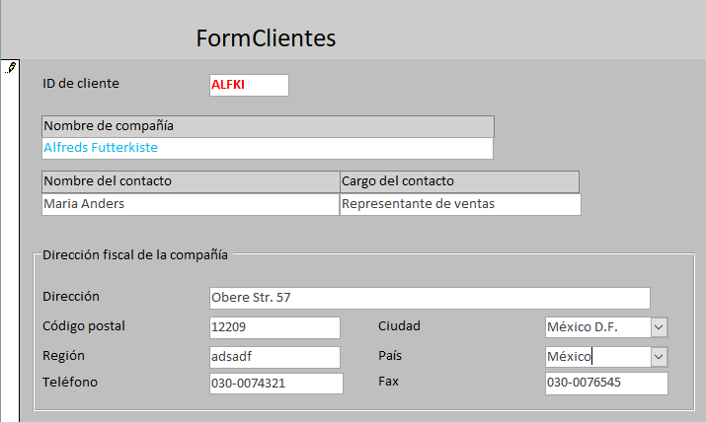

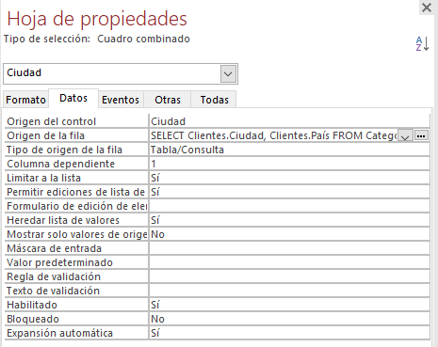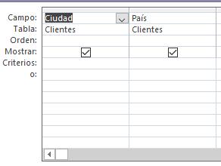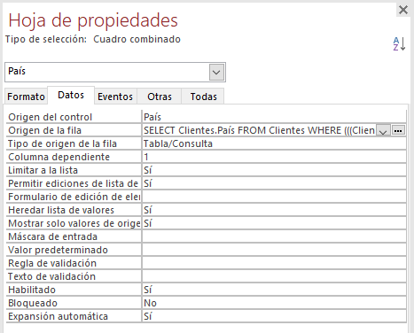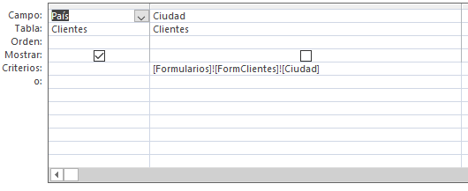

1. Crea un formulario llamado formVendedores con el siguiente aspecto:

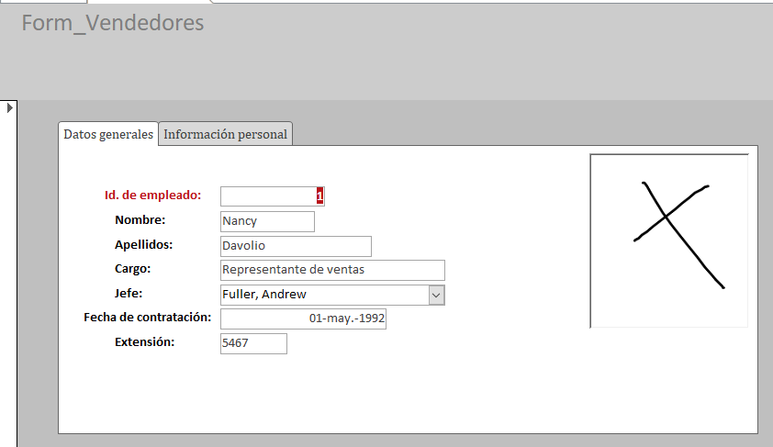

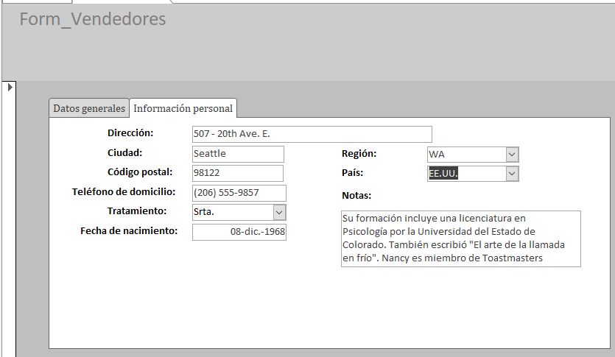

1. En el formulario de pedidos se desea mostrar datos procedentes de varias tablas y se desea poder modificar los datos de más de una de esas tablas. Por tanto, se incluirá un subformulario que permita ver y modificar los detalles del pedido sin necesidad de repetir la información de cada pedido para cada línea de detalle.

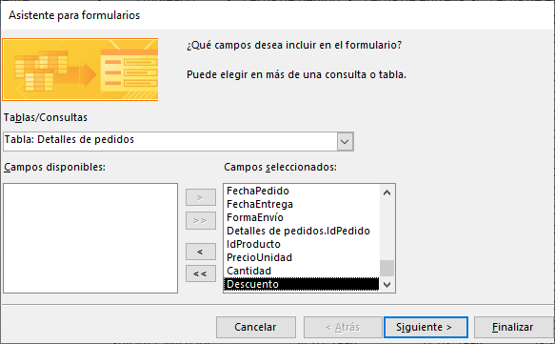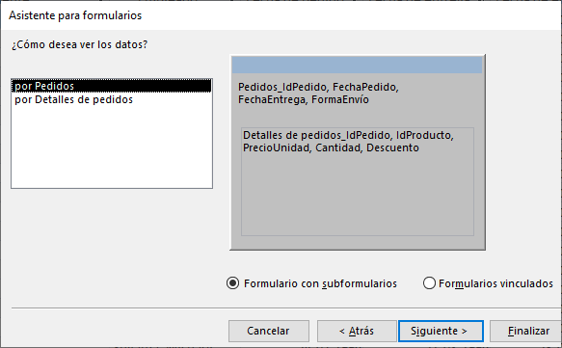

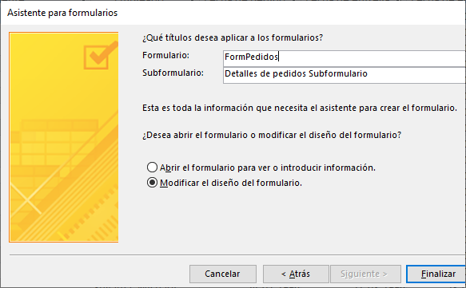

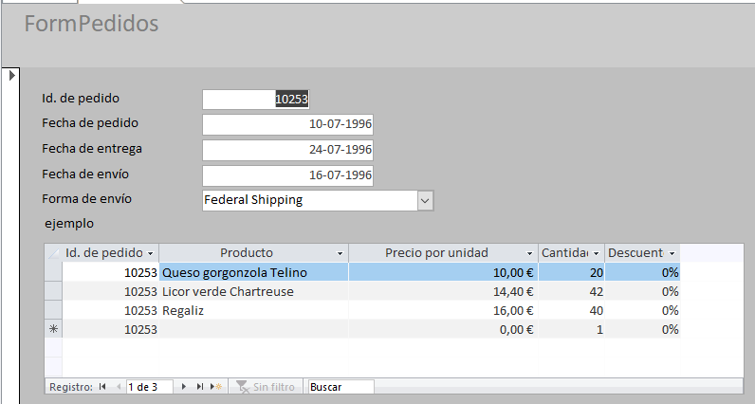

1. Realizar un formulario con inclusión de dos subformularios tomando datos de la tabla Clientes, Pedidos y Detalles de Pedido. Cuando pregunte el asistente cómo queremos ver los datos establecemos POR CLIENTE. El aspecto deberá ser como el de la siguiente figura:

